Федеральное агентство по образованию
Государственное образовательное учреждение высшего профессионального образования
ВСЕРОССИЙСКИЙ ЗАОЧНЫЙ ФИНАНСОВО-ЭКОНОМИЧЕСКИЙ ИНСТИТУТ
Филиал в г. Липецке

КАФЕДРА СТАТИСТИКИ

Курсовая работа
по дисциплине «Статистика»
На тему
«Статистические методы анализа доходов от основных операций банка»

Выполнила: студентка 3 курса
Факультет: финансово кредитный
Специальность: финансы и кредит
№ Зачетной. Книжки:
Проверил: Левчегов О.Н.

Липецк, 2005 г.
ОГЛАВЛЕНИЕ.

Введение 2
1.Теоретическая часть 4
1.1.Характеристика основных операций банка 4
1.2.Статистические методы анализа 5
1.3.Классификаций доходов 10
1.3.1.Классификация доходов по признаку «Процентные –
- Непроцентные» 10
1.3.2.Стандартная классификация доходов 14
1.4. Оценка стабильности доходов. 17
2.Расчетная часть 19
3.Аналитическая часть 32
Заключение 38
Список использованной литературы 40
ВВЕДЕНИЕ.

В отличие от стран с развитой рыночной экономикой, где широко информируют общественность не только о размерах прибыли банков, но и о источниках ее формирования, в России недоступны результаты работы банков, их доходных и расходных составляющих и даже иногда методики определения их рейтингов. До настоящего времени вопросами оценки финансового состояния коммерческих банков (в том числе доходов и расходов) занимаются или сами банки, или специальные организации без участия ЦБ РФ, Министерства финансов, Налоговой инспекции. Рейтинги оценки доходов и расходов коммерческих банков, служащие в международной практике средством государственного надзора, в России подобной роли не играют[5, стр. 202].
Наши методики оценки доходов и расходов коммерческих банков отличаются большим разнообразием, в соответствии с существующей практикой анализа финансового состояния. По целевому назначению их можно разделить на группы рейтинговой оценки, ранжирования по одному из показателей деятельности банка, расчета нормативов, оценки имиджа. Алгоритмы методик различны.
Анализ доходов банка от основных операций дает возможность изучения результатов деятельности коммерческого банка, а следовательно, и оценки эффективности его как коммерческого предприятия. Анализ результативности банковской деятельности начинается с анализа доходов, а заканчивается исследованием прибыли. Анализ финансовой деятельности банка производится одновременно с анализом ликвидности баланса банка, и на основании полученных результатов делаются выводы относительно надежности банка в целом.
В процессе анализа финансовых результатов банковской деятельности используются различные приемы и методы: экономически обоснованные группировки доходных и расходных аналитических счетов баланса банка; структурный анализ; оценка динамики показателей финансовых результатов деятельности банка по квартальным и годовым данным; выявление степени зависимости показателей финансовых результатов деятельности банка от влияния различных факторов; экономическая оценка количественного влияния отдельных факторов и их содержание; сопоставление полученных показателей с рекомендуемым уровнем.
Целью анализа банковской деятельности с точки зрения ее финансовых результатов является выявление резервов роста прибыльности банка и на этой основе формулирование рекомендаций руководству банка по проведению соответствующей политики в области пассивных и активных операций.
Целью моей курсовой работы является рассмотрение основных положений статистических методов анализа доходов от основных операций банков. Для реализации этой цели мною будут рассмотрены теоретические, практические и аналитические положения методов анализа доходов от основных операций банка. Работа состоит из трех глав, введения, заключения, списка литературы. Работа написана с использованием пакета прикладных программ Microsoft Office. В ее основе лежат труды отечественных авторов.
1. ТЕОРЕТИЧЕСКАЯ ЧАСТЬ

1.1. Характеристика основных операций банка.

Кредитные операции. Банковский кредит-это экономические отношения, в процессе которых банки предоставляют заемщикам, на платной основе, денежные средства с условием их возврата. Эти отношения предполагают движение стоимости (ссудного капитала) от банка (кредитора) к ссудозаемщику (дебитору) и обратно [9, стр. 32].
Возврат полученной заемщиком стоимости в масштабах одного предприятия и всей экономики должен быть результатом воспроизводства в возрастающих размерах. Это определяет экономическую роль кредита и служит одним из важнейших условий получение банком прибыли от кредитных операций. Задолженность по кредитам, предоставляемым населению, может погашаться за счет уменьшения накопления и даже сокращения потребления по сравнению с предыдущим периодом. Кредитные операции занимают наибольшую долю в структуре статей банковских активов.
Инвестиционные операции. В процессе их совершения банк выступает в качестве инвестора, вкладывая ресурсы в ценные бумаги или приобретая права по совместной хозяйственной деятельности. Указанные операции также приносят банку доход посредством прямого участия в создании прибыли. Экономическое назначение этих операций, как правило, связано с долгосрочным вложением средств непосредственно в производство.[8, стр. 35]
Кассовые операции. Кассовые операции – операции, связанные с движением наличных денег, с формированием, размещением и использованием денежных средств на различных активных счетах.[1, стр. 111]
Наличие кассовых активов в необходимом размере – важнейшее условие обеспечение нормального функционирования коммерческих банков, использующих денежную наличность для размена денег, возврата вкладов, удовлетворения спроса на ссуды и покрытия операционных расходов, включая заработную плату персоналу, оплату различных материалов и услуг. Денежный запас зависит от: величины текущих обязательств банка; сроков выдачи денег клиентам; расчетов с собственным персоналом; развития бизнеса и т.д. Отсутствие в достаточном количестве денежных средств может подорвать авторитет банка. На величину денежной наличности влияет инфляция..
Значение банковских кассовых операций определяется тем, что от них зависят формирование кассовой наличности в хозяйстве, соотношение денежных средств между различными активами.
Прочие операции. Прочие активные операции, разнообразные по форме, приносят банкам за рубежом значительный доход. В российской практике круг их пока ограничен. К числу прочих активных операций относятся: операции с иностранной валютой и драгоценными металлами, трастовые, агентские, товарные и другие [9, стр. 32].

1.2. Статистические методы анализа.

- Метод группировки позволяет изучать экономические явления в их взаимосвязи и взаимозависимости, выявлять влияние на изучаемый финансовый показатель отдельных факторов, обнаруживать проявление тех или иных закономерностей, свойственных деятельности банков. Важно помнить, что в основу группировки всегда должна быть положена обоснованная классификация изучаемых явлений и процессов, а также обуславливающих их причин и факторов. Метод группировки позволяет путем систематизации данных отчета о прибылях и убытках банка разобраться в сущности анализируемых явлений и процессов. При анализе банковского отчета о прибылях и убытках в первую очередь применяют группировку данных по доходам и расходам. В зависимости от целей анализа проводят группировку статей данной формы отчетности по различным признакам. Доходы и расходы группируются по видам (например: процентные и непроцентные). Пример применения аналитической группировки представлен в расчетной части этой курсовой работы.
- Метод сравнения необходим для получения исчерпывающего представления о деятельности банка. Важно постоянно следить за изменениями отдельных статей отчета о прибылях и убытках и расчетных финансовых показателей, при этом непременно сравнивая их значения. Метод сравнения позволяет определить причины и степень воздействия динамических изменений и отклонений, например: выявить резервы повышения доходности банковских операций и снижения операционных расходов. Необходимо помнить, что условием применения метода сравнений является полная сопоставимость сравниваемых показателей, т.е. наличие единства в методике их расчета. В связи с этим используют методы сопоставимости: прямого пересчета, смыкания, приведения к одному основанию.
Для сравнительного анализа доходности различных операций используют позицию доходности. Позиция доходности предусматривает сопоставление полученных и уплаченных процентов, комиссионных платежей, вознаграждений и разницы по ссудам, депозитным, валютным и прочим операциям. Все банковские операции группируются по основным видам, и производится сравнение доходов и расходов банка за определенный период по каждой группе взаимосвязанных операций и отдельно по проведенным видам операций. По окончании месяца выводится сальдо по каждому виду операций и по всем операциям в целом [6, стр. 125].
Позиция доходности обычно исходит из фактически полученных доходов и произведенных расходов за истекший период. Полученные результаты используются для анализа доходности банка, и принимаются необходимые решения по целесообразности осуществления тех или иных операций в будущем, а также рассматриваются возможности внесения изменений в политику банка в отношении отдельных видов операций. Позицию доходности составляют также по ожидаемым результатам уже заключенных сделок, что дает возможность оценить ожидаемую массу прибыли. Такой подход позволяет проанализировать уровень доходности отдельных операций банка по отношению к общему их объему и при необходимости внести коррективы в работу банка.
- Интерес для практической деятельности и управления банком имеет не только внутрибанковский сравнительный анализ, но и сопоставление основных важнейших показателей доходности, надежности с данными других банков. Рассматриваемый метод анализа называют межбанковским сравнительным анализом.
- Существует метод оценки прибыльности банковской деятельности с помощью относительных показателей (коэффициентный метод). Метод коэффициентов используется для выявления количественной связи между различными статьями и разделами отчета о прибылях и убытках. Параллельно с ним могут использоваться методы группировки и сравнения. Рассмотрим основные показатели прибыльности банка подробнее
  - Норма прибыли на капитал: 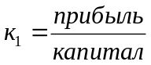, этот коэффициент показывает, как работает банк с точки зрения его собственников. К₁ находится под влиянием прибыльности активов (К₂) и коэффициента достаточности капитала (К₃),что выражается формулой:
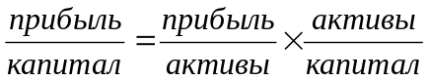, следует проследить по кварталам динамику указанных коэффициентов.
- Прибыльность активов: 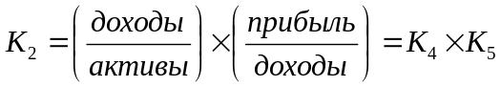, прибыльность активов находится в прямой зависимости от доходности активов (К₄ – характеризует деятельность банка с точки зрения эффективности размещения активов)
и доли прибыли в доходах банка (К₅ – отражает способность банка контролировать свои расходы).
5. Методы наглядного изображения результатов анализа, одним из которых является метод табулирования. При использовании данного метода очень важно определить виды и число таблиц, которые будут оформляться по итогам проведенного исследования. Большое значение при этом имеет и порядок оформления указанных таблиц.
6. Другим методом наглядного изображения полученных результатов является графический метод, который позволяет в виде диаграмм, кривых распределения и т.д. сопоставлять итоговые данные анализа.
7. Индексный метод анализа финансовых показателей банка применяется в исследовании деловой активности коммерческого банка.
8. Метод системного анализа является наиболее эффективным методом анализа информации на современном этапе. Он позволяет решать сложные управленческие задачи, основываясь на обработке целых массивов данных, а не отдельных информационных фрагментов. Использование данного метода возможно только при условии применения ЭВМ.
9. В статистике доходов банка находит применение корреляционно–регрессионный анализ. С помощью данного метода решаются две задачи статистико-экономического анализа: определения наличия связи между явлениями с помощью математического уравнения; определение степени тесноты связи с помощью коэффициентов корреляции и детерминации. Рассмотрим данный вид анализа подробнее.
Корреляционные связи бывают следующих видов:
- По форме выражения: прямолинейные; криволинейные.
- По направлению связи: прямые; обратные.
- По количеству факторных признаков: однофакторные корреляционные модели; многофакторные корреляционные модели.
Однофакторные корреляционно-регрессионные модели обычно имеют вид 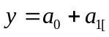
Для нахождения а₁ и а₀ решается система уравнений:
∑ y = a0*n + а₁ *∑ x
∑ y*x = а₀ * ∑ x + а₁ *∑ x²
Для установления тесноты связи между переменными рассчитывается парный линейный коэффициент корреляции. На основе коэффициента корреляции рассчитывается коэффициент детерминации.
Пример корреляционно-регрессионного анализа представлен в аналитической части, где установлена связь между стоимостью основных операций банка и доходами от основных операций банка.
10. Ряды динамики представляют собой ряд расположенных в хронологической последовательности числовых значений статистического показателя, характеризующего изменение общественных явлений во времени.
Анализируя ряд динамики, можно получить ряд показателей изменения доходов банка:
- Абсолютный прирост (цепной и базисный) = у₁ – у₀
- Темп роста = у₁ / у₀ * 100
- Темп прироста = Абсолютный. прирост / у₀ * 100 и т.д.
Для примера рассчитаем эти показатели на основе данных представленных в таблице 1.1:

Таблица 1.1.
Общий объем прибыли.
Дата | 1.01.2002 г. | 1.01.2003 г.
Общий объем прибыли кредитных организаций, млн. руб. | 60 792 | 102 658

Абсолютный прирост = 102 658 - 60 792 = 41 866 млн. руб.
Темп роста = 102 658 / 60 792 * 100% = 168,9%
Темп прироста = 41 866 / 60 792 * 100% = 68,9 %
11. Структурный анализ доходов банка предполагает определение доли каждого вида дохода и ее тенденции. Целью структурного анализа является: выявление основного фактора доходности; изучение целевого рынка банковских услуг, соответствующего основному фактору доходности для изучения возможности сохранения данного источника в будущем; определение степени стабильности дохода.
Данной методикой предусмотрена следующая классификация доходов банка:
- проценты, полученные по рублевым краткосрочным, среднесрочным и долгосрочным ссудам, предоставленным клиентам;
- проценты, полученные по краткосрочным, среднесрочным и долгосрочным ссудам в валюте;
- проценты по ссудам, предоставленным другим банкам;
- проценты, полученные по счетам иностранных корреспондентов;
- доходы по гарантийным и аккредитивным операциям;
- доходы по операциям с ценными бумагами;
- дивиденды по паям и акциям;
- доходы от курсовых разниц по иностранным операциям;
- комиссия за услуги некредитного характера клиентам и банкам;
- полученная плата за доставку ценностей и банковских документов;
- полученные штрафы, пени, неустойки; прочие доходы.
Для оценки уровня доходов коммерческого банка по данной методике используются финансовые коэффициенты:
К1 = процентная маржа / активы
К2 = беспроцентный доход / активы
К3 = беспроцентный доход - беспроцентный расход / процентная маржа
При оценке уровня доходов на основе этих коэффициентов проводятся: сравнение фактического значение коэффициента и его нормативного уровня, которое позволяет определить изменение рейтинга банка по уровню доходности; анализ динамики фактического значения коэффициента за отчетный и предшествующий периоды, падение первых двух коэффициентов и рост третьего понижают рейтинг банка; анализ факторов, определяющих изменение коэффициентов в отчетном периоде по сравнению с предшествующим.

  - Классификация доходов банка
    - Классификация доходов по признаку «Процентные – непроцентные»

Валовые доходы банка принято разделять на процентные и непроцентные. К процентным доходам относятся начисленные и полученные проценты по ссудам в отечественной и иностранной валюте. Структура процентных доходов банка может быть представлена в таком виде: процентные доходы, полученные по межбанковским ссудам; процентные доходы, поступившие по коммерческим ссудам.
Непроцентные доходы составляют: доходы от инвестиционной деятельности (дивиденды по ценным бумагам, доходы от участия в совместной деятельности предприятий и организаций и пр.); доходы от валютных операций; доходы от полученных комиссий и штрафов; прочие доходы. При анализе банковских доходов определяется удельный вес каждого вида в их общей сумме или соответствующей группе доходов. Динамика доходных статей может сравниться с предыдущими периодами, в том числе и с кварталами. Стабильный и ритмичный прирост доходов банка свидетельствует о его нормальной работе и квалифицированном управлении[5. стр. 203].
После проведения анализа структуры доходов банка по укрупненным статьям следует более детально изучить структуру доходов, формирующих укрупненную статью, занимающую наибольший удельный вес в общем объеме доходов (для российских банков это, как правило, процентные доходы.).
Анализируя одновременно доходы конкретного банка и динамику структуры актива баланса, сделаем вывод, что не все активы банка приносят ему доход. Это относится к активам, которые обычно не приносят дохода (например, средства в кассе и на корреспондентском счете, резервы в ЦБ и собственные основные средства), а также к таким активам, как ценные бумаги и другие права участия, приобретенные банком, совместная деятельность и нематериальные активы. Это означает, что качество совместных проектов, приобретенных ценных бумаг и нематериальных активов является крайне невысоким.
Итак, доход коммерческих банков зависит от нормы прибыли по ссудным инвестиционным операциям, размера комиссионных платежей, взимаемых банком за услуги, а также от суммы и структуры активов. Следующий этап анализа - качественный, который позволяет выяснить причины, вызывающие изменение факторов, влияющих на уровень доходов банка.
Анализ процентных доходов.
Наиболее важным источником валового дохода коммерческих банков является предоставление ссуд. Все банки при разработке кредитной политики учитывают такой фактор, как прибыль. Банки, испытывающие острую потребность в прибыли, будут придерживаться более агрессивной кредитной политики по сравнению с банками, для которых финансовые ресурсы их деятельности не имеют решающего значения. Такая политика может проявляться в относительно высокой доле срочных и потребительских ссуд, которые обычно приносят банку более высокий доход по сравнению с краткосрочными ссудами промышленным предприятиям.
В процентных ставках по ссудам отражаются как специфика каждой отдельно выданной банком ссуды, так и отношение спроса и предложения на ссуды на рынках ссудных капиталов. На уровень процентной ставки по ссудам влияет степень риска, ее размер, срок, способ погашения и т.д. Кроме того, процентные ставки зависят от уровня конкуренции между банками и другими источниками средств, а также от установленного законом максимального размера процентной ставки и оценки банками и заемщиками перспектив экономического развития (эффект ожидания).
Для анализа процентных доходов банка целесообразно произвести классификацию предоставленных ссуд, например, по группам заемщиков: частные лица, промышленные и сельскохозяйственные предприятия, торговые организации, финансово-кредитные учреждения и т.д. По каждой группе заемщиков банк анализирует данные о суммах предоставленных ссуд, наличии и качестве обеспечения, погашении задолженности, процентных платежах, уровне процентной ставки и т.д. Такой подход позволяет оценить целесообразность предоставления ссуд заемщику с позиций определения соотношения «риск - доходность».
При анализе процентных доходов банка используются также относительные показатели, которые позволяют оценить средний уровень доходности ссудных операций в целом и каждой группы ссуд в отдельности.
Такими показателями являются:
- отношение валовых процентных доходов к средним остаткам по всем ссудным счетам;
- отношение полученных процентов по краткосрочным ссудам к средним остаткам по краткосрочным ссудам;
- отношение полученных процентов по долгосрочным ссудам к средним остаткам по долгосрочным ссудам;
- отношение полученных процентов по отдельным группам ссуд к средним остаткам по исследуемой группе и т.д.
Динамика этих показателей дает возможность оценить, за счет каких ссудных операций вырастут процентные доходы [5, стр. 205].
Анализ непроцентных доходов.
Анализ непроцентных доходов позволяет определить, насколько эффективно банк использует некредитные источники получения доходов. При этом их анализируют по видам операций и в динамике. Важным по значению источником доходов коммерческого банка являются доходы, полученные от операций с ценными бумагами. Размер доходов данного вида зависит от размера и структуры портфеля инвестиций и доходности различных видов ценных бумаг. Банки систематически сопоставляют возможность получения дохода от ценных бумаг с текущей ликвидностью. Как уже отмечалось выше, средства для проведения операций с ценными бумагами выделяются после того, как удовлетворена потребность в ликвидных средствах. Таким образом, подчиненный характер инвестиционных операций затрудняет управление ими и усиливает неравномерность доходов от фондовых операций.
Кроме того, трудности в управлении инвестиционными операциями обусловлены также и тем, что доход по ценным бумагам выступает в форме процентов и дивидендов и прироста стоимости активов (который может быть и отрицательным). Ставку дохода по облигациям с фиксированным доходом можно выразить в виде купонной ставки, текущего дохода и дохода с учетом срока погашения.
Купонная ставка - это процент к номиналу, выплачиваемый эмитентом.
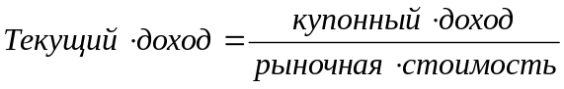. Этот показатель чаще используется для оценки изменения доходности привилегированных акций, нежели облигаций, так как в нем не учитывается стоимость при погашении и предполагается, что выплата процентов будет проводиться длительный срок. Доход с учетом срока погашения представляет собой наиболее удачный показатель доходности инвестиций с фиксированным доходом. При этом учитывается купонная ставка, стоимость при погашении, покупная цена и срок, оставшийся до погашения [6, стр. 123].
Ежегодное приращение или списание рассчитывается как величина накидки или скидки (разница между рыночной ценой и номиналом), деленная на количество лет до погашения. Цены на облигации и доходы по ним находятся в обратной зависимости, т.е. если цены низкие, то доходы высокие, и наоборот. Так, инвесторы, приобретающие облигации в период низкого уровня процентных ставок, рискуют столкнуться с фактом снижения стоимости в случае повышения ставок. В отличии от процентных платежей по ссудам доходы и убытки от ценных бумаг, связанные с изменением рыночной стоимости последних, не выделяются как самостоятельная статья операционных доходов в отчете о доходах. Причина этого состоит в том, что доходы и убытки не рассматриваются от случая к случаю и зависят от внешних условий, которые, как привило, не поддаются воздействию со стороны руководства банка [5, стр. 210].
Считается, что убытки от операций с ценными бумагами являются результатом неудачного инвестирования. Однако необходимо учесть, что банки обычно располагают свободными средствами для инвестирования в периоды, когда уровень процентных ставок низок, а курс ценных бумаг высок, и нередко вынуждены продавать их (чтобы привлечь средства для удовлетворения спроса на ссуды) в случае, если ставки высоки, а курс низок. Действительно, наличие убытка означает, что стоимость данного актива стала ниже, но на такой убыток банки идут для того, чтобы «переключить» средства с облигаций в более доходные ссуды в период высоких процентных ставок и недостатка средств. Следовательно, этот убыток компенсируется более высокой прибылью по другой статье.
Суммарная доходность активов складывается из процентных и непроцентных доходов: . На показатель Д1 оказывает влияние разный уровень доходности отдельных активных операций, структура кредитного портфеля и доля кредитных активов, приносящих доход, в суммарных активах.
Наибольшее воздействие на снижение доли прибыли в валовом доходе оказывают процентные и непроцентные расходы. Реальный резерв сокращения расходов следует искать в уменьшении уровня уплачиваемых процентов за кредитные ресурсы.
К этим показателям можно добавить несколько других, полнее характеризующих прибыльность банковской деятельности.
- Процентная маржа. Т.к. не все активы приносят прибыль, то для выявления реального уровня прибыльности активов целесообразно использовать коэффициент: 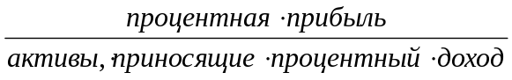, где Процентная прибыль = Процентные доходы – Процентные расходы. Этот показатель демонстрирует, насколько доходы от активных операций способны перекрывать расходы по пассивным операциям.
- Процентный разброс – разность между процентами, полученными по активным операциям и процентами, уплачиваемыми по пассивным: .
- Уровень покрытия непроцентных расходов непроцентными доходами: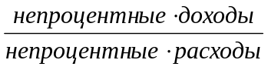.

    - Стандартная классификация доходов банка.

Методикой анализа доходов от основных операций предусмотрена стандартная классификация доходов банка (см. методику Пановой Г.С,), поэтому здесь подробно остановимся лишь на ключевых моментах анализа, отличающихся от вышерассмотренных. Батракова Л.Г. отмечает, что группировка активов (доходы банка) по признаку доходности позволяет выявить активы, приносящие и не приносящие доход.
Активами, приносящими банку доход, являются: краткосрочные (за исключением бесплатных кредитов) и долгосрочные ссуды; кредиты другим банкам; ценные бумаги. Паи, акции; задолженность по факторингу; средства, перечисленные предприятиями для участия в их хозяйственной деятельности. Анализ динамики активов, приносящих доход, может быть представлен в виде таблицы. 1.2. Важно подчеркнуть, что оптимальным уровнем активов, приносящих доход в суммарных активах, считается 85%, а в динамике это соотношение должно увеличиваться.
Таблица 1.2
Показатель | Предыдущий период | Отчетный период
Средние остатки активов, приносящих доход | 5372941 | 7177412
Средние остатки суммарных активов | 4567000 | 6100800
Доля «работающих» активов | 85 | 85
Анализ динамики активов

Активы, не приносящие банку доход: - касса, корреспондентский счет, резервный счет, объем основных средств, сумма иммобилизованных собственных средств. Сокращение указанных активов повышает доходность банка. Однако следует иметь в виду, что увеличение объема таких активов снижает рентабельность, но в то же время увеличивает ликвидность банка.
Валовые доходы банка можно представить в ином виде:

Валовой доход = Операционные доходы + Небанковские (неоперационные) доходы + Прочие доходы
Общая сумма доходов по балансу банка состоит из следующих слагаемых:
- Доходы от операционной деятельности (Д1) - начисленные и полученные проценты; комиссия по услугам и корреспондентским счетам; возмещение клиентами расходов; доходы от валютных операций.
- Доходы от небанковских операций (Д2) - доходы от участия в деятельности предприятий, организаций, банков; плата за оказанные услуги.
- Прочие доходы (Д3) - штрафы; проценты и комиссия прошлых лет прибыль хозрасчетных предприятий банка и другие [5, стр. 215].
К прочим доходам банка относятся комиссионные. Чтобы возместить расходы, связанные с обслуживанием счетов клиентов, большинство банков взимают плату. Комиссионные могут начисляться в процентах от суммы каждой операции, производимой по счету клиента, либо в твердой сумме, уплачиваемой периодически. Банки могут применять льготы: отменять плату за услуги для тех клиентов, по чьим счетам остатки не снижаются за установленный предел. По депозитам, срочным, сберегательным счетам плата за расчетное обслуживание не взимается, так как начисляемые по этим счетам проценты уже предусматривают компенсацию издержек, связанных с обслуживанием этих счетов. По международным операциям банков размер комиссионных платежей дифференцирован по видам операций и зависит от размера платы, взимаемой за аналогичные операции банками - корреспондентами. Внедрение автоматизированных систем перевода средств и идентификации платежных документов, а также создание компьютерных сетей внутри банка позволяют повысить скорость обработки документов, облегчают сводку и анализ данных и ведут к снижению издержек. Результатом такого снижения издержек является сокращение комиссионных оборотов. Например, в настоящее время не взимается плата за инкассацию некоторых видов чеков, так как операции инкассирования производятся автоматически путем считывания данных присланных чеков и реквизитов банка-отправителя с реестра специальной формы.
Следует иметь в виду, что стоимость операционных услуг зависит от их трудоемкости, а цена небанковских операций - от взимания платы по договору.
При анализе банковских доходов определяется удельный вес каждого дохода в их общей сумме (или соответствующей группировке доходов). Например, удельный вес операционных доходов: Операционные доходы / Валовой доход, или доля полученных штрафов, пени, неустоек в общей сумме доходов.
Динамика доходных статей изучается с помощью горизонтального анализа. Ритмичность темпов роста операционных доходов свидетельствует, как отмечалось выше, о квалифицированном управлении деятельностью банка. А вот значительное увеличение доходов от небанковских операций или прочих доходов указывает на ухудшение качества управления активными операциями (пример динамики табл. 1.3.) [6, стр. 127].

Таблица 1.3.
Динамика активов банков, взвешенных с учетом риска (млрд. руб.)
Активы, взвешенные с учетом риска* | 1.01.2003 | 1.04.2003 | 1.07.2003 | 1.10.2003 | 1.01.2004
1 группа (Ар 1) (коэффициент риска = 2%) | 0,9 | 0,8 | 0,8 | 0,8 | 0,9
2 группа (Ар 2) (коэффициент риска = 10%) | 23,1 | 24,3 | 25,4 | 27,9 | 30,8
3 группа (Ар 3) (коэффициент риска = 20%) | 59,5 | 73,5 | 64,1 | 71,3 | 73,1
4 группа (Ар 4) (коэффициент риска = 70%) | 48,0 | 46,7 | 66,0 | 71,0 | 76,0
5 группа (Ар 5) (коэффициент риска = 100%) | 724,5 | 809,1 | 855,6 | 986,0 | 1 160,1
Сумма активов кредитных организаций, взвешенных с учетом риска | 856,0 | 954,4 | 1 011,8 | 1 157,1 | 1 340,9
Вестник Банка России / Центральный банк РФ. - 26 июня 2004. - № 39 (539)
Важную роль в анализе доходности кредитных операций играет показатель, характеризующий сумму операционных доходов, приходящихся на 1 руб. кредитных вложений: Операционные расходы / Сумма выданных кредитов доходность кредитных операций.
Другим показателем является отношение валовых доходов банка к объему активных операций: Валовые доходы / Средние остатки по активам. Оно характеризует сумму доходов, приходящихся на 1 руб. средних остатков по активам, и указывает насколько доходно осуществляются активные операции.
Разновидностью предыдущего показателя является соотношение: Операционные доходы / Средние остатки по активам, характеризующее сумму операционных доходов приходящихся на 1 руб. средних остатков по активам.
Немаловажную роль в анализе доходов банка имеет соотношение: Доходные капитализированные активы / Недоходные активы. Наиболее общим показателем доходности коммерческого банка является показатель, характеризующий среднюю величину дохода, приходящегося на одного работника банка: Валовой доход банка / Среднесписочная численность работников.
1.4. Оценка стабильности доходов.
Помимо этого следует проводить оценку стабильных доходов коммерческого банка. Стабильными доходами являются те, которые остаются практически постоянными на протяжении достаточно длительного периода времени и могут легко прогнозироваться на перспективу. Большая стабильность свойственная прежде всего доходам от основной деятельности. Отсутствие стабильности отражает рискованность бизнеса. Чем больше нестабильность в доходах, тем ниже качество доходов.
Для определения стабильности доходов применяется ряд расчетных показателей:
- среднеквадратичное отклонение в доходах, низкое значение которого указывает на высокое качество доходов;
- коэффициент вариации, высокий уровень которого означает повышенный риск, нестабильность доходов,
- индекс нестабильности доходов, определяемый по формуле:
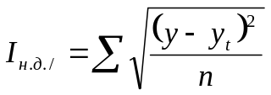
Здесь у_{t} подсчитывается с помощью метода аналитического выравнивания:
у_{t} = а + b*t, где а - помехи, вызванные изменением курса валют; b - размер изменений; t - временный период.
Индекс нестабильности отражает вариации между действительными и возможными доходами. Следует иметь в виду, что высокое значение индекса указывает на низкое качество доходов.

2. РАСЧЕТНАЯ ЧАСТЬ

Имеются следующие выборочные данные о деятельности российских банков на 1 августа 2004 года (выборка 3% механическая), млн. руб. (табл. 2.1).
Таблица 2.1.
Исходные данные
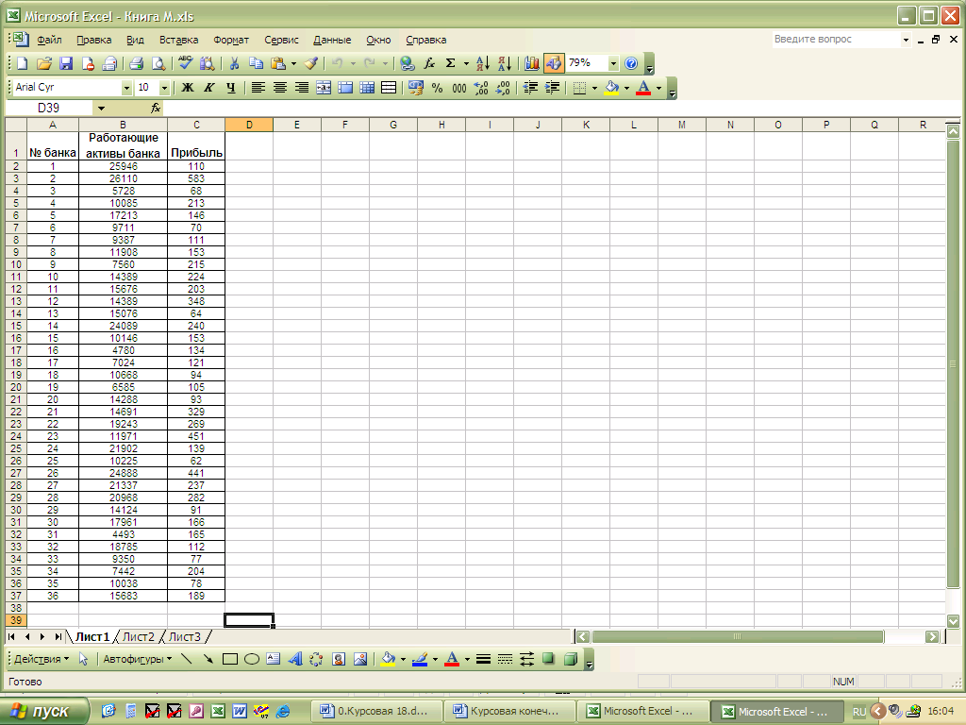
Задание 1.
По данным таблицы 2.1:
1. Построим статистический ряд распределения предприятий по работающим активам, образовав 5 групп с равными интервалами.
2. Построим графики ряда распределения. Графически определим значение моды и медианы.
3. Рассчитаем характеристики ряда распределения предприятий по работающим активам: среднюю арифметическую, среднее квадратическое отклонение, коэффициент вариации.
4. Вычислим среднюю величину по исходным данным. Сравним среднюю величину с аналогичным показателем пункта 3. Объясним причину их не совпадения. Сделаем выводы по результатам выполненного задания.
Решение

1. Построим статистический ряд распределения предприятий по работающим активам, образовав 5 групп с равными интервалами.
Интервал очерчивает количественные границы групп. Как правило, величина интервала представляет собой разность между максимальным и минимальным значениями признака, в данном случае – работающие активы банка. Величина интервала I = (X max–X min)/n, n = 5. В результате полученные группы банков, отразим в таблице 2.2.
I = (26110-4493)/5 = 4323,4;
Таблица 2.2.
Группировка банков по работающим
активам
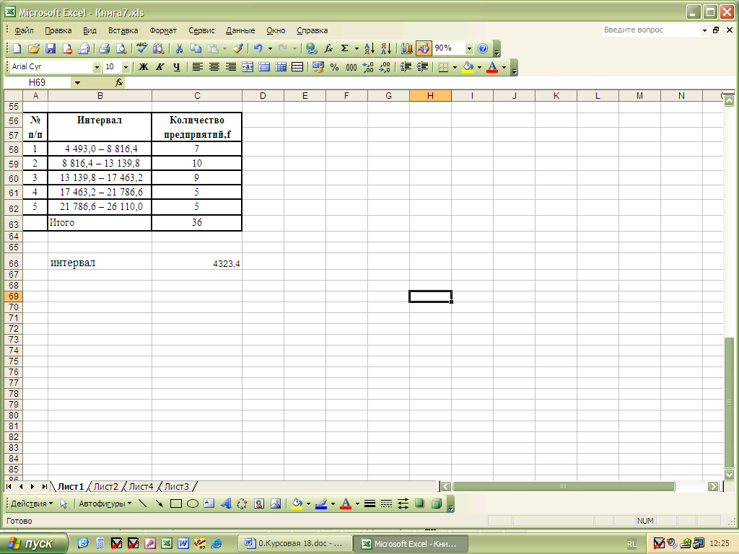
- Построим график ряда распределения. Определим значение Мо и Ме (рис. 2.1).
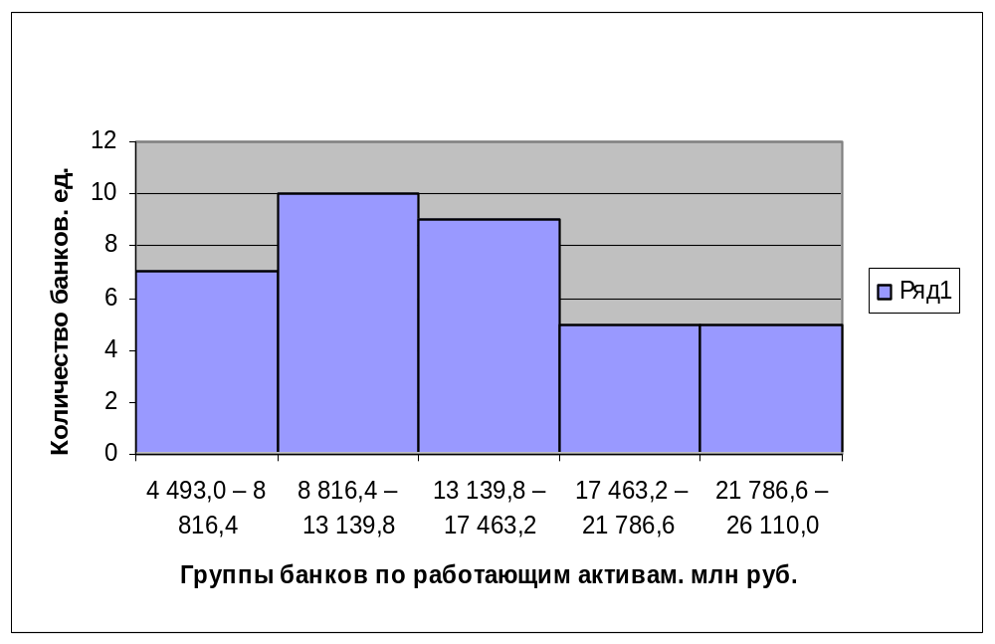
Рис. 2.1. Гистограмма распределения единиц совокупности.
Рассчитаем значения моды и медианы с использованием «Мастера функций», формул МОДА, МЕДИАНА.
Мода | 14389
Медиана | 14206
Значения моды и медианы рассчитанные графическим способом являются неточными, т.к. здесь были использованы сгруппированные данные. Более точными являются значения рассчитанные по не сгруппированным данным с использованием «Мастера функций».
Построим кумуляту, для чего рассчитаем число предприятий нарастающим итогом.
Таблица 2.3.
Число банков нарастающим
итогом
Границы | Число предприятий нарастающим итогом
4493 | 0
8816,4 | 7
13139,8 | 17
17463,2 | 26
21786,6 | 31
26110 | 36

На этом графике отметим медиану.
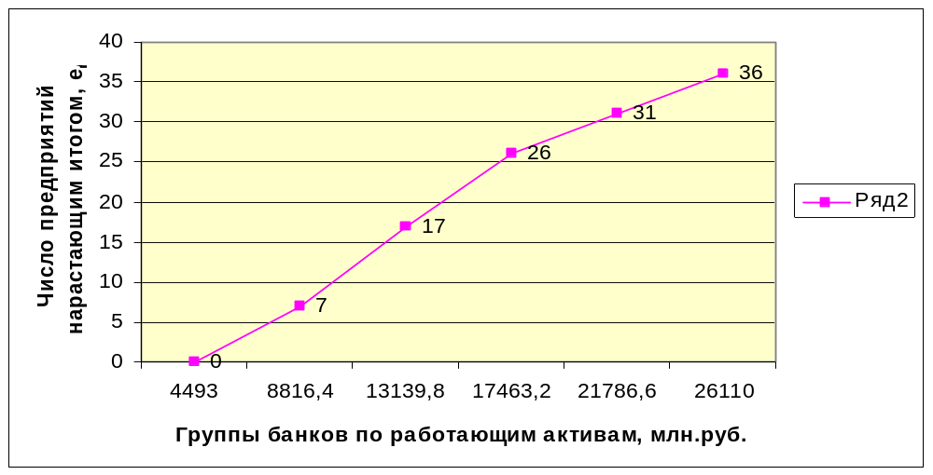
Рис. 2.2. Построение медианы.
3. Рассчитаем характеристики ряда распределения банков по работающим активам: среднюю арифметическую, среднее квадратическое отклонение, коэффициент вариации. Для упрощения расчетов построим расчетную таблицу 2.4., в которой представим необходимые расчеты для нахождения указанных характеристик.
Таблица 2.4.
Расчетная таблица.
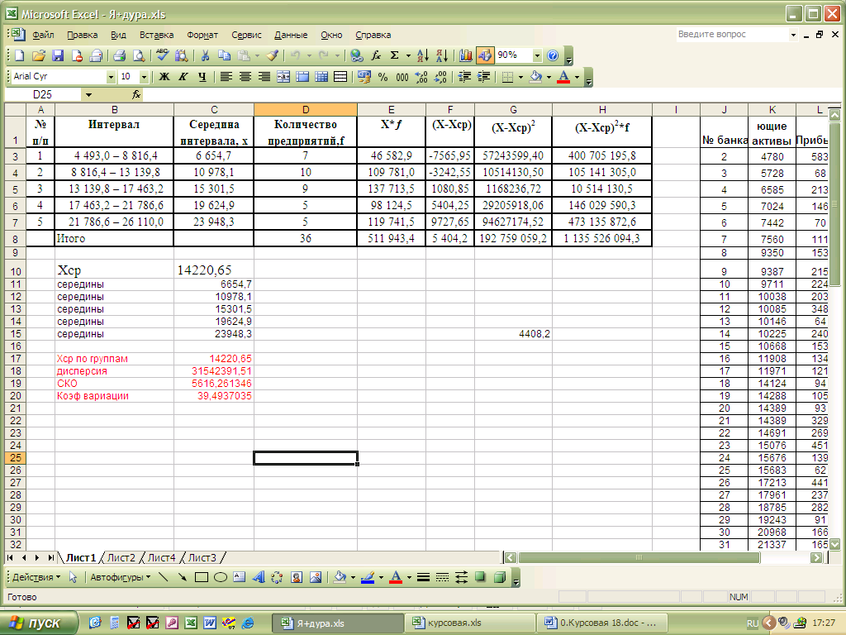

Для нахождения дисперсии необходимо (Х-Хср)²*f разделить на общее количество банков в группе: 1135526094,3/36=31542391,51;
Для нахождения СКО необходимо вычислить корень из дисперсии: СКО=5616,261346;
Для нахождения коэффициента вариации необходимо (СКО / Хср) * 100 = 39,4937035. Полученное значение означает, что колебание вариантов относительно их средней величины незначительное.
4. Вычислим среднюю арифметическую по исходным данным. Для этого воспользуемся «Мастером функций» - СРЗНАЧ. Все рассчитанные показатели представлены в таблице 2.5.

Таблица 2.5.
Характеристики ряда
распределения
Хср по группам | 14220,65
дисперсия | 31542391,51
СКО | 5616,261346
Коэф вариации | 39,4937035
Хср по исх данным | 13654,65714

Среднее значение, рассчитанное по исходным данным, отличается от значения рассчитанного по сгруппированным данным, т.к. при расчете по сгруппированным данным я использовала середины интервалов, которые не являются точным средним данной группы. Таким образом, значения, рассчитанные по не сгруппированным данным, являются более точным средним.

Задание 2.
По исходным данным:
Установим наличие и характер связи между признаками образовав 5 групп с равными интервалами, методом аналитической группировки и корреляционной таблицы.
Корреляционная таблица:
Для составления корреляционной таблицы необходимо рассчитать величину интервала i=(X max–X min)/n, n = 5. В результате полученные группы банков по прибыли (i=104,2), отразим в таблице 2.6., в которую поместим группы банков по работающим активам и по прибыли.
Таблица 2.6.
Группировка банков по двум признакам
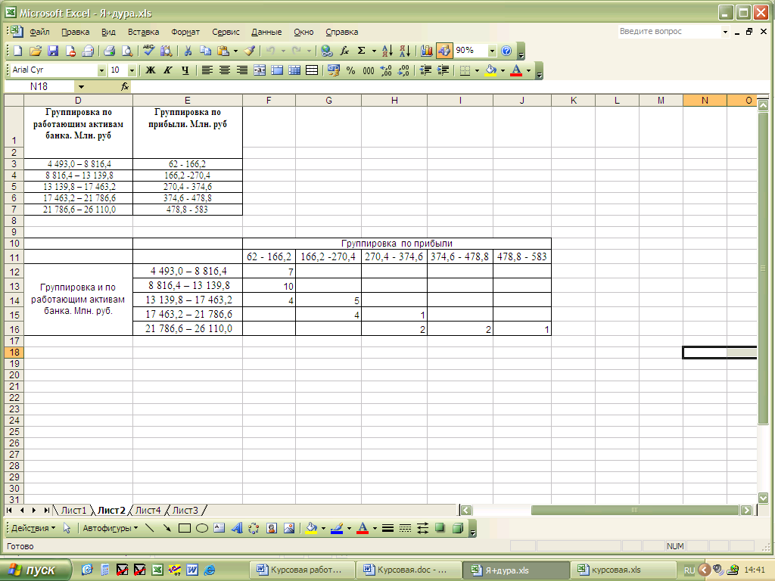

Затем отсортируем работающие активы банка и прибыль от меньшего к большему каждый (табл. 2.7.)
Таблица 2.7.
Ранжированные значения
признаков
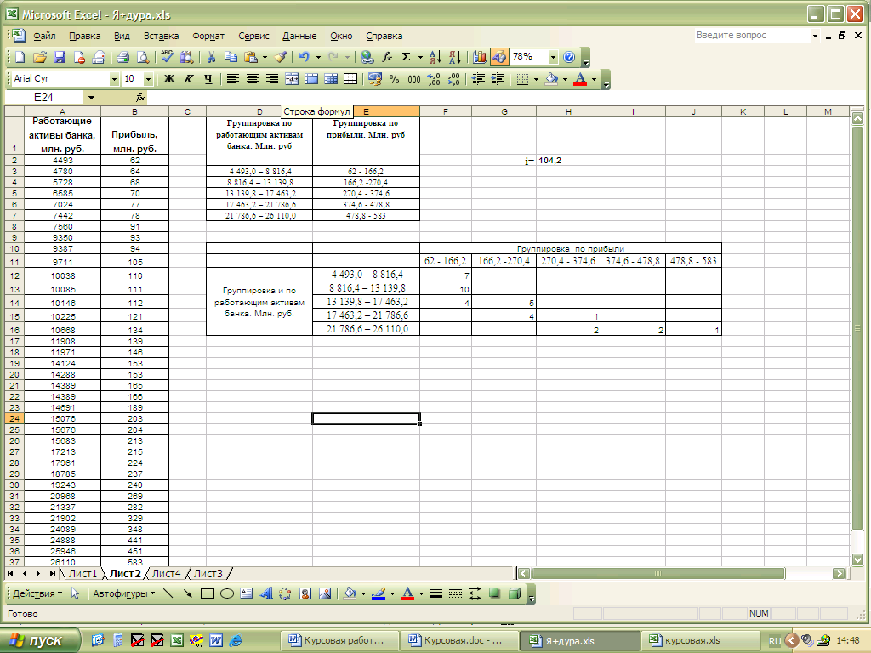
Построим корреляционную таблицу, в которой посчитаем количество признаков в группах (табл. 2.8.)
Таблица 2.8.
Корреляционная таблица

№ группы | Группировка по работающим активам банка. Млн. руб | Группировка по прибыли, млн. руб.
№ группы | Группировка по работающим активам банка. Млн. руб | 62-166,2 | 166,2-270,4 | 270,4-374,6 | 374,6-478,8 | 478,8-583
1 | 4 493,0 – 8 816,4 | 7
2 | 8 816,4 – 13 139,8 | 10
3 | 13 139,8 – 17 463,2 | 4 | 5
4 | 17 463,2 – 21 786,6 |  | 4 | 1
5 | 21 786,6 – 26 110,0 |  |  | 2 | 2 | 1

Расположение чисел по диагонали направленной из верхнего левого в нижний правый, говорит о том, что между признаками работающие активы и прибыль банка существует прямая корреляционная связь.

Аналитическая группировка:
На основе исходных данных построим таблицу 2.9.
Таблица 2.9.
Распределение банков по работающим активам
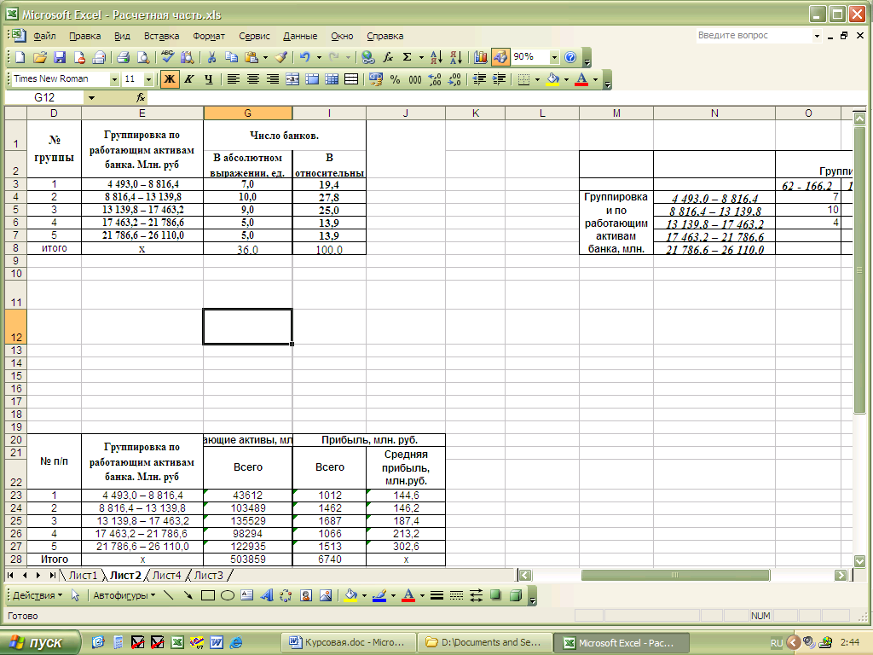
Для построения таблицы «Зависимость прибыли банка от величины работающих активов» построим таблицу 2.10., в которой будет представлена аналитическая группировка.

Таблица2.10.
Распределение банков по размеру работающих активов.
№ п/п | Группы банков по работающим активам, млн. руб. | № банка. | Работающие активы банка, млн. руб. | Прибыль, млн. руб.
1 | 4 493,0 – 8 816,4 | 31 | 4493 | 165
1 | 4 493,0 – 8 816,4 | 16 | 4780 | 134
1 | 4 493,0 – 8 816,4 | 3 | 5728 | 68
1 | 4 493,0 – 8 816,4 | 19 | 6585 | 105
1 | 4 493,0 – 8 816,4 | 17 | 7024 | 121
1 | 4 493,0 – 8 816,4 | 34 | 7442 | 204
1 | 4 493,0 – 8 816,4 | 9 | 7560 | 215
 | Итого | 7 | 43612 | 1012
2 | 8 816,4 – 13 139,8 | 33 | 9350 | 77
2 | 8 816,4 – 13 139,8 | 7 | 9387 | 111
2 | 8 816,4 – 13 139,8 | 6 | 9711 | 70
2 | 8 816,4 – 13 139,8 | 35 | 10038 | 78
2 | 8 816,4 – 13 139,8 | 4 | 10085 | 213
2 | 8 816,4 – 13 139,8 | 15 | 10146 | 153
2 | 8 816,4 – 13 139,8 | 25 | 10225 | 62
2 | 8 816,4 – 13 139,8 | 18 | 10668 | 94
2 | 8 816,4 – 13 139,8 | 8 | 11908 | 153
2 | 8 816,4 – 13 139,8 | 23 | 11971 | 451
 | Итого | 10 | 103489 | 1462
3 | 13 139,8 – 17 463,2 | 29 | 14124 | 91
3 | 13 139,8 – 17 463,2 | 20 | 14288 | 93
3 | 13 139,8 – 17 463,2 | 10 | 14389 | 224
3 | 13 139,8 – 17 463,2 | 12 | 14389 | 348
3 | 13 139,8 – 17 463,2 | 21 | 14691 | 329
3 | 13 139,8 – 17 463,2 | 13 | 15076 | 64
3 | 13 139,8 – 17 463,2 | 11 | 15676 | 203
3 | 13 139,8 – 17 463,2 | 36 | 15683 | 189
3 | 13 139,8 – 17 463,2 | 5 | 17213 | 146
 | Итого | 9 | 135529 | 1687
4 | 17 463,2 – 21 786,6 | 30 | 17961 | 166
4 | 17 463,2 – 21 786,6 | 32 | 18785 | 112
4 | 17 463,2 – 21 786,6 | 22 | 19243 | 269
4 | 17 463,2 – 21 786,6 | 28 | 20968 | 282
4 | 17 463,2 – 21 786,6 | 27 | 21337 | 237
 | Итого | 5 | 98294 | 1066
5 | 21 786,6 – 26 110,0 | 24 | 21902 | 139
5 | 21 786,6 – 26 110,0 | 14 | 24089 | 240
5 | 21 786,6 – 26 110,0 | 26 | 24888 | 441
5 | 21 786,6 – 26 110,0 | 1 | 25946 | 110
5 | 21 786,6 – 26 110,0 | 2 | 26110 | 583
 | Итого | 5 | 122935 | 1513

Установим наличие и характер связи между факторным признаком – «Работающие активы банка» и результативным признаком – «Прибыль». Для этого построим таблицу 2.11.
Таблица 2.11.
Зависимость прибыли банка от величины
работающих активов
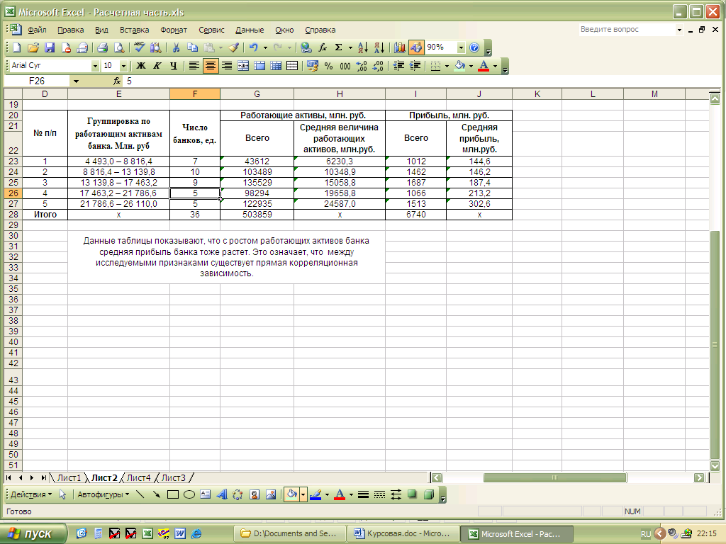
Данные таблицы 2.10. показывают, что с ростом работающих активов банка прибыль в среднем на один банк тоже растет. Это означает, что между исследуемыми признаками существует прямая корреляционная зависимость.
Для расчета эмпирического корреляционного отношения воспользуемся данными расчетной таблицы 2.12
Таблица 2.12.
Расчетная таблица.
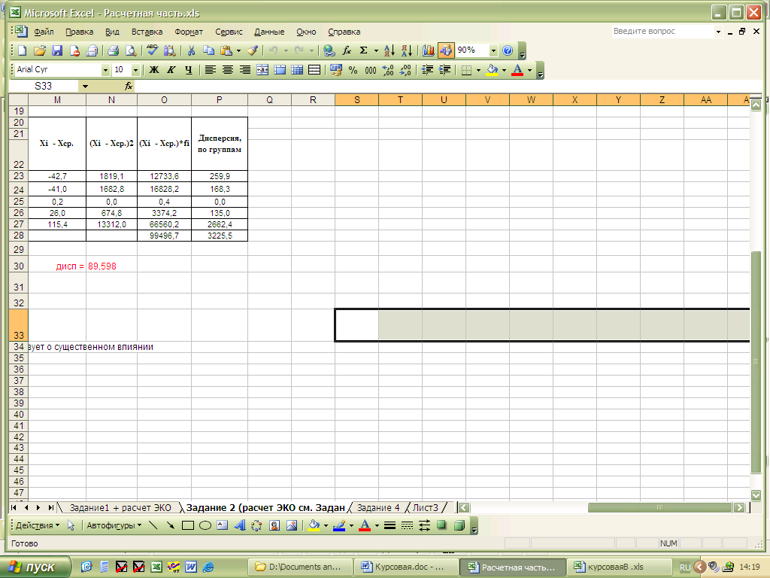
Рассчитаем среднюю из групповых дисперсий по формуле: 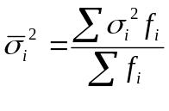= 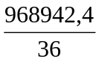 =26915,06584;
Межгрупповую дисперсию по формуле: 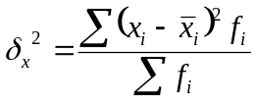=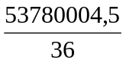= 1493889,013;
Применяя правило сложения дисперсий, получим общую дисперсию: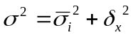=1493889,013+26915,06584=1520804,079
Для расчета эмпирического корреляционного отношения используем формулу: 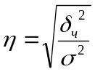= 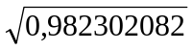= 0,991111539. Для удобства все расчеты проведем в MS Excel, и составим таблицу 2.13.
Таблица 2.13.
Расчет эмпирического корреляционного
отношения
х ср | 187,2222222
Межгруп. Дисп | 2763,796825
Общая дисп. | 2853,394967
Коэф. Детерминации | 0,96859946
Эмпирическое Корреляционное отношение | 0,984174507
Ср. из групповых дисп. | 89,59814155

Т.к. в результате расчетов было получено значение близкое к 1, то между признаками существует тесная связь.

Задание 3.
По результатам выполнения задания 1 с вероятностью 0,954 определим:

1. Ошибку выборки средней величины работающих активов и границы, в которых будет находиться средняя величина работающих активов в генеральной совокупности.
2. Ошибку выборки доли банков с величиной работающих активов 21 902 млн. руб. и более и границы, в которых будет находиться генеральная доля.
- С помощью «Описательной статистики» (Сервис – Анализ данных – Описательная статистика) найдем ошибку выборки средней величины работающих активов (табл. 2.14.).

Таблица 2.14.
Расчет предельной ошибки и среднего значения
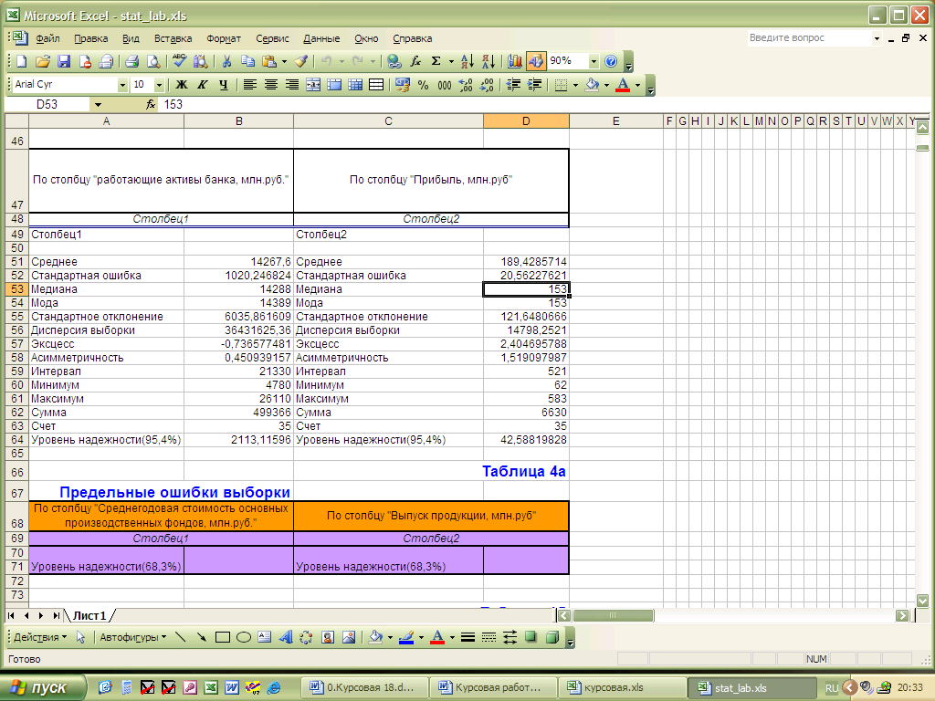

Предельная ошибка выборки 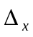 определяет границы, в пределах которых лежит генеральная средняя. Доверительная вероятность или уровень надежности = 0,954, а коэффициент доверия =2. доверительный интервал определим выражением:
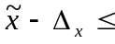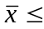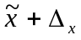
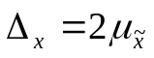
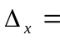2*1028,006277=2056,013, соответственно границы: 11940,071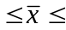16052,096
Таким образом, с вероятностью 0,954, можно утверждать, что средняя величина работающих активов банка будет колебаться в пределах от 11940,071 до 16052,096 млн. руб.
- Найдем ошибку выборки доли банков с величиной работающих активов
21 902 и более. Выборочная доля () рассчитывается по формуле:
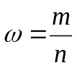=5/36=0.139
Ошибку выборки для доли (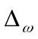) вычислим по формуле:
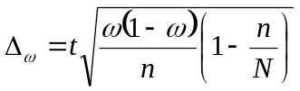;
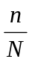= 0,03 или 3% (т.к выборка 3% механическая). Отсюда вычислим:
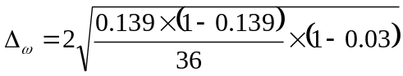=0,114;
Доверительные интервалы исчисляем исходя из неравенства:
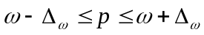
0,139-0,114 ≤ р ≤ 0,139+0,114
0,025 ≤ р ≤ 0,252 или 2,5% ≤ р ≤ 25,2%
Таким образом, с вероятностью 0,954, можно утверждать, что доля банков с работающими активами среди всех банков колеблется от 2,5% до 25,2%.

Задание 4.

Имеются данные о доходах населения региона и операциям по вкладам одного из коммерческих банков региона, млрд. рублей (табл. 2.15.).
Определить:
- Остаток вкладов населения в банке на конец каждого года
- Прилив вкладов за каждый год.
- Коэффициент прилива вкладов.
- Коэффициент оседания вкладов.
- Коэффициент эластичности сбережений в зависимости от доходов.
- Составить прогноз прилива вкладов на 2005 год, с учетом роста населения на 20%, результаты свести в таблицу.
Таблица 2.15.
Исходные данные
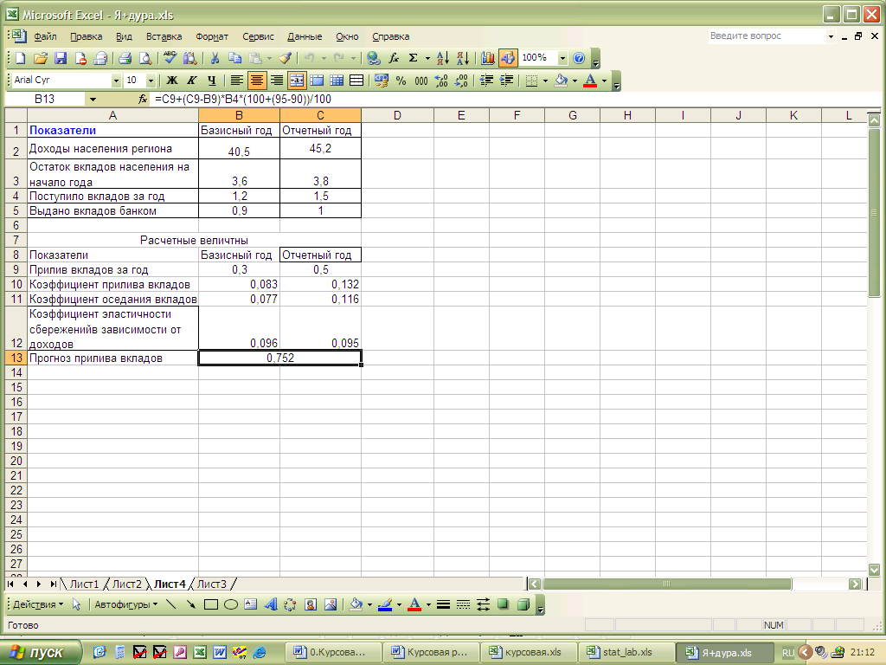

Таблица 2.16.
Расчетные величины
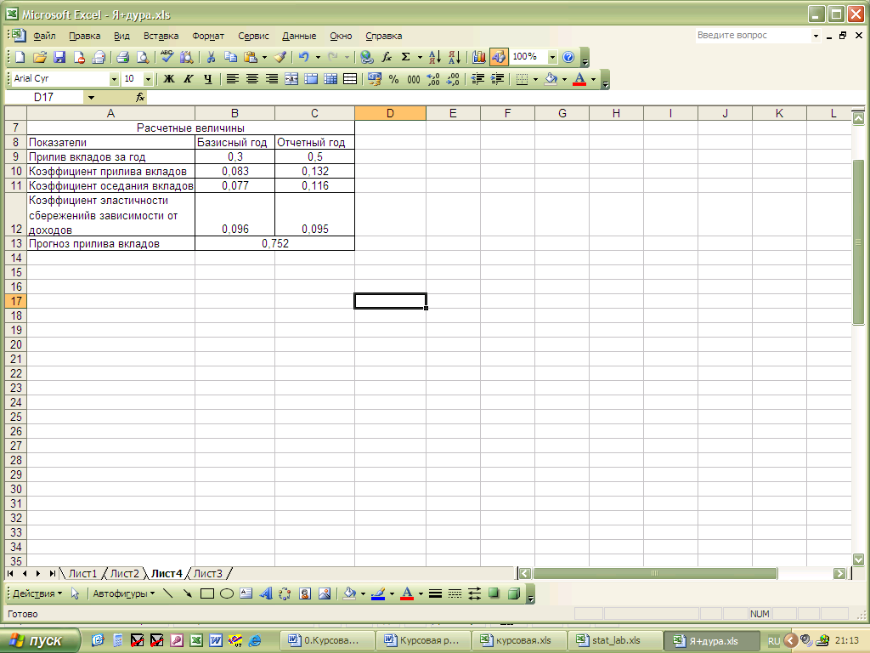

Для расчета прилива вкладов за каждый год необходимо из поступивших вкладов за год вычесть выданные банком за год: 1,2-0,9=0,3 для отчетного.
1,5-1=0,5 для отчетного.
Коэффициент прилива вкладов рассчитывается как отношение прилива вкладов за год к остатку вкладов на начало года: 0,3/3,6=0,083, или 8,3 % для базисного года и 0,5/3,8=0,132, или13,2 % для отчетного.
Коэффициент оседания вкладов = 0,3/(3,6+0,3)=0,77, или 7,7 %. для базисного года и 0,5/(3,8+0,5)=0,116 или 11,6 % для отчетного.
Коэффициент эластичности сбережений в зависимости от доходов равен сумме остатков вкладов населения на начало года и прилива вкладов за год деленная на доходы населения региона: (3,6+0,3)/40,5=0,096 для базисного года и (3,8+0,5)/45,2=0,95 для отчетного .
Прилив вкладов в 2005 году составит 0,752 млрд. рублей с учетом роста населения и ростом доли вкладов в банк от доходов населения.
3.АНАЛИТИЧЕСКАЯ ЧАСТЬ.
Даны данные о работе тридцати банков города Москвы. Установим связь между финансовым показателями: стоимость основных операций банков и доходами от основных операций банков.
Таблица 3.1.
Исходные данные
№ Банка | Доходы от основных операций банков,  млн. руб. | Стоимость основных операций банков, млн.руб. | № Банка | Доходы от основных операций банков,  млн. руб. | Стоимость основных операций банков, млн.руб.
 | 34,714 | 162 | 16. | 34,845 | 162
 | 24,375 | 156 | 17. | 46,428 | 188
 | 41,554 | 179 | 18. | 38,318 | 164
 | 50,212 | 194 | 19. | 47,59 | 192
 | 38,347 | 165 | 20. | 19,362 | 130
 | 27,408 | 158 | 21. | 31,176 | 159
 | 60,923 | 220 | 22. | 36,985 | 162
 | 47,172 | 190 | 23. | 48,414 | 193
 | 37,957 | 163 | 24. | 28,727 | 158
 | 30,21 | 159 | 25. | 39,404 | 168
 | 38,562 | 167 | 26. | 55,25 | 208
 | 52,5 | 205 | 27. | 38,378 | 166
 | 45,674 | 187 | 28. | 55,476 | 207
 | 34,388 | 161 | 29. | 34,522 | 161
 | 16,0 | 120 | 30. | 44,839 | 186
Источник: Батракова Л.Г. «Анализ активов банка» // Коммерсант, 2004 г., №5

В общем виде задача статистики состоит не только в количественной оценке их наличия, но и в определении формы влияния факторных признаков на результативный. Для ее решения применяют методы корреляционного и регрессионного анализа. Наиболее разработанной в теории статистики является методология так называемой парной корреляции, рассматривающей влияние вариации факторного признака Х на результативный признак У.

Решение
Перенесем данные таблицы на лист MS Excel, рассчитаем сумму и средние значения признаков.
Таблица 3.2.
Исходные данные
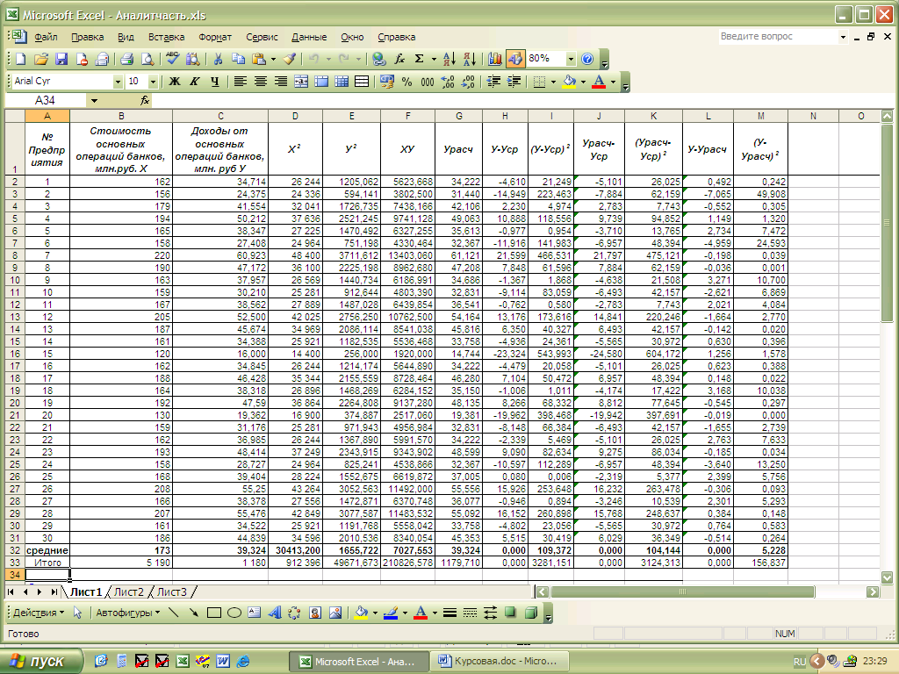

Для уточнения наличия связи между признаком «Стоимость основных операций банка» и признаком «Доходы от основных операций банка» построим диаграмму рассеяния с помощью «Мастера диаграмм». В результате визуального анализа можно сделать вывод о наличии связи между данными признаками, т.к. большинство точек расположены практически на одной прямой (рис. 3.1.).
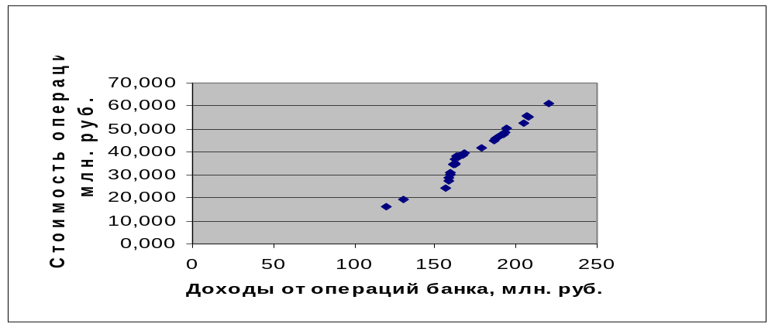
Рис. 3.1. Корреляционное поле.
Анализируя график можно предположить, что чем выше стоимость основных операций банка, тем больше доходы от этих операций. В основе этой зависимости лежит прямолинейная связь, которая может быть выражена линейным уравнением регрессии:
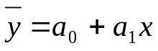,
где  - теоретические расчетные значения результативного признака (Доходы от основных операций банка); а₀, а₁ неизвестные параметры уравнения; х – Факторный признак (Стоимость основных операций банка).
Для нахождения , а следовательно а₀, а₁ необходимо сформировать таблицу 3.3. «Расчетные значения». Для удобства осуществления расчетов в среде MS Excel лучше всего продолжить исходную таблицу.
Таблица3.3.
Расчетные значения
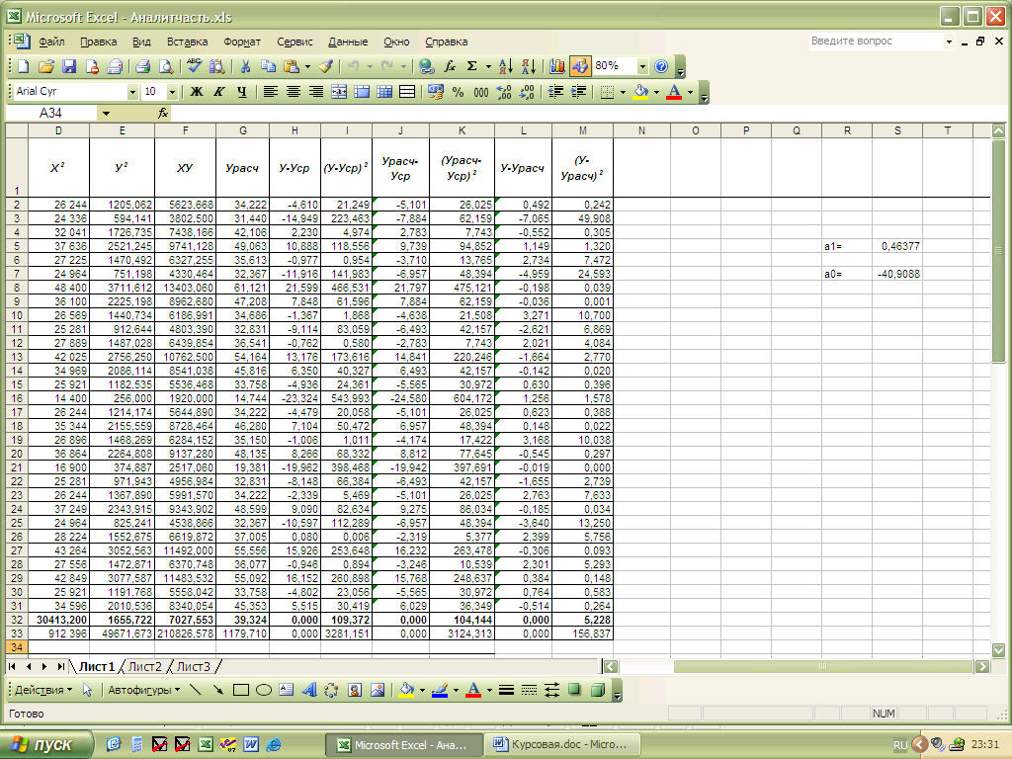
Используя расчетные значения определим параметры для нашего уравнения регрессии:
а₁=((xy)_{ср}-x_{ср}*у_{ср})/(х²)_{ср}-х_{ср}²
а₀₌ у_{ср-} а₁* x_{ср}
Все расчеты осуществляются в MS Excel. Для нахождения параметров уравнения вводим соответствующие формулы и находим значения параметров.

Таблица 3.4.
Значения параметров
уравнения
а1= | 0,464
а0= | -40,909

Следовательно регрессионная модель может быть записана в виде конкретного простого уравнения регрессии: у_{ср} = - 40,909+0,464Х, это уравнение характеризует зависимость доходов от основных операций банка от стоимости основных операций банка. Это уравнение показывает среднее значение изменения результативного признака «Доходы от основных операций банка» при изменении факторного – «Стоимость основных операций банка» на одну единицу его измерения (млн. руб.), т.е. вариацию. Знак «+» перед параметром а₁ означает, что с ростом стоимости основных операций банка доходы от основных операций банка тоже растут.
Проверим адекватность построенной модели:
Такая проверка необходима для практического использования данной модели, т.е. огромное значение имеет ее соответствие фактическим статистическим данным. Чтобы проверить насколько эти показатели характерны для всей генеральной совокупности необходимо определить значимость простой линейной регрессии. Это осуществляется с помощью t-критерия Стьюдента. Для облегчения расчетов построим таблицу 3.4.

Таблица 3.5.
Расчетные значения необходимые для
исчисления σ_{ост} σ_{х}
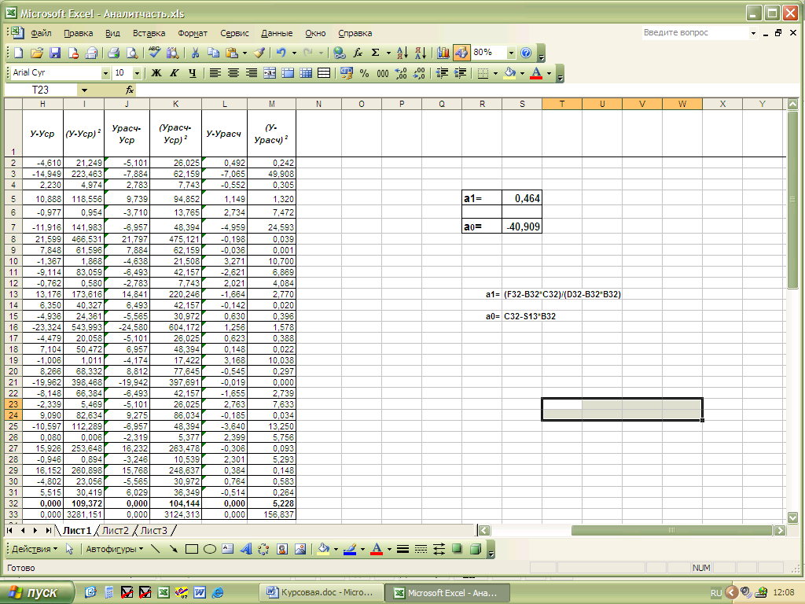
Рассчитаем значение t-критерия для а₀
tа₀=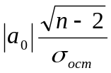,
для этого вычислим σ_{ост} =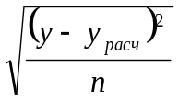
Все необходимые расчеты осуществляются в MS Excel, после чего получаем:
σ_{ост}=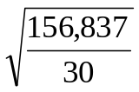=2,286, а tа₀=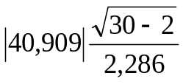=94,674
Рассчитаем значение t-критерия для а₁:
tа₁=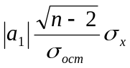
для этого вычислим σ_{х}=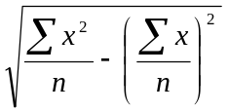
σ_{ост}==2,286; σ_{х}=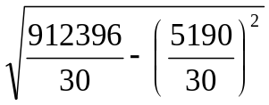22,005; а tа₁=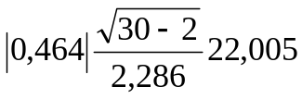=2,454.
Вычисленные значения сравниваются с критическими t = 2,042, для a=0.05. Т.к. оба рассчитанных значения больше t = 2,042 параметры признаются значимыми.
Проверка адекватности регрессионной модели может быть дополнена корреляционным анализом, для чего определим тесноту связи.
Рассчитаем теоретическое корреляционное отношение по формуле: =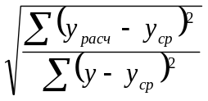=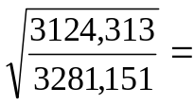0,976, его же можно рассчитать по другой формуле: 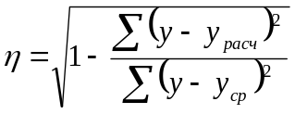= 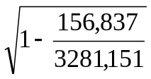= 0,976
Как видно из расчетов корреляционное отношение находится в пределах от 0 до 1, при этом приближается к 1. Из этого можно сделать вывод, что связь между признаками «Стоимость основных операций банка» и «Доходы от основных операций банка» тесная. Кроме того, при линейной форме уравнения применяется другой показатель тесноты связи – линейный коэффициент корреляции:
R =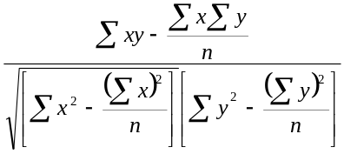=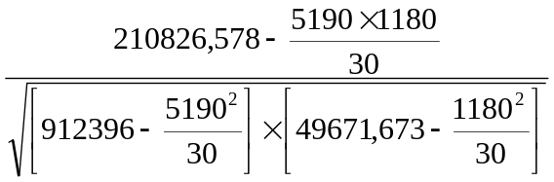=0,976,
Коэффициент близок к 1, следовательно связь между признаками тесная и прямая.
Рассчитаем коэффициент эластичности. Он показывает средние изменения результативного признака (доходы от основных операций банка) при изменении факторного (стоимость основных операций банка) на 1% и вычисляется по формуле:
Э=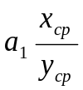=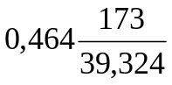=2,040.
Из этого можно сделать вывод, что с ростом стоимости основных операций банка на 1% доходы от основных операций банка возрастает на 2,04%.

ЗАКЛЮЧЕНИЕ.
Анализ доходов банка от основных операций дает возможность изучения результатов деятельности коммерческого банка, а следовательно, и оценки эффективности его как коммерческого предприятия.
Статистические методы анализа доходов от основных операций банка оказывают огромное влияние на принятие управленческих решений. На их основе можно выявить резервы повышения доходности банковских операций, снизить операционные расходы, а также выявить активы приносящие и не приносящие банку прибыль. Межбанковский сравнительный анализ позволяет определить насколько эффективно и надежно работает банк по сравнению с другими. динамические ряды позволяют рассчитывать такие показатели как абсолютный прирост, темп роста и темп прироста прибыли банка.
В расчетной части курсовой работы была исследована структура совокупности, выявлено наличие корреляционной связи (ее направление и теснота) между признаками «работающие активы банка» и «прибыль банка». Из представленных расчетов можно сделать вывод о наличии связи между этими признаками, а также о том, что эта связь прямая. В данной части курсовой работы было представлено применение выборочного метода в финансово-экономических задачах. В результате расчетов можно сделать вывод о том, что с вероятностью 95,4%, можно утверждать, средняя величина работающих активов банка будет колебаться в пределах от 11940,071 до 16052,096 млн. руб. При этом доля будет лежать в пределах от 2,5% до 25,2%.
Ссудные операции банка являются одними из основных операций приносящих банку огромные доходы. Поэтому, используя методы статистического анализа можно определить наличие, направление и тесноту связи между такими показателями, как например стоимость основных операций банка и доходы от основных операций банка, что и было показано в расчетах аналитической части. Из этих расчетов можно сделать вывод, что между стоимостью операций и доходом от них существует тесная прямая связь. Следовательно, чем выше стоимость основных операций банка, тем больше доходы банка. Эти данные можно использовать для прогнозирования доходов банка и соответственно грамотного управления им.
Целью анализа банковской деятельности с точки зрения ее финансовых результатов является выявление резервов роста прибыльности банка и на этой основе формулирование рекомендаций руководству банка по проведению соответствующей политики в области пассивных и активных операций [4, с.219].
Список литературы
- Антонов П.Г., Пессель М. Денежное обращение , кредиты, банки .- М., 1995.
- Ванина М.М.Практикум по общей теории статистики. - М.: «ВЗФЭИ», 2002.
- Гусаров В.М. Статистика. – М.: «ЮНИТИ-ДАНА», 2002.
- Елисеева И.И. Общая теория статистики. - М.: «Финансы и статистика», 2004.
- Ефимова М.Р.Общая теория статистики. - М.: «ИНФРА-М», 2004.
- Кильдышев Г.С.Общая теория статистики. - М.: «Статистика», 2003.
- Кожухарь Л.И. Общая теория статистики. - Новгород: «НКИ», 2001.
8. Лаврушин О.И. Банковские операции / Учебное пособие. - М.: Инфра-М , 1995.
- Маркова О.М. , Сахаров В.Н. Коммерческие банки и их операции .- М.: Банки и Биржи Юнити , 1995.
- Ряузов Н.Н. Практикум по общей теории статистики. - М.: «Финансы и статистика», 2001.
- Рябушкин Т.В. Статистические методы анализа социально-экономических процессов. - М.: «Наука», 2002.
- Салин В.Н. Социально-экономическая статистика. – М.: «Юристь», 2001.
- Спирин А.А.Статистическая методология в изучении коммерческой деятельности. - М.: «Финансы и статистика», 2003.
- Харченко Л.П. Статистика. - М.: «ИНФРА-М», 2004.
- Шмойлова Р.А. Теория статистики. - М.: «Финансы и статистика», 2004.
- Экономика и статистика фирм. // Под ред. Ильенковой С.Д. - М.: «Финансы и статистика», 2003.
15. Лаврушин О.И. Банковские операции / Учебное пособие. - М.: Инфра-М , 1995.

